Міністерство освіти і науки України

Черкаський державний технологічний університет

Кафедра програмного забезпечення автоматизованих систем

Звіт

З лабораторної роботи №2

З предмету «Об’єктно орієнтоване програмування»

ЧЕРКАСИ 2016

Виконав

Студент І курсу

Група ПЗ-154

Линник Віталій

Перевірив

Викладач кафедри

Програмного забезпечення автоматизованих систем

Крайовий В. М.

**Тема:** Найпростіші програми на Java. Абстракція. Інкапсуляція. Створення і використання власного класу.

**Мета:** Навчитись створювати власні класи, описувати поля та методи. Навчитись використовувати власні класи.

**Постановка завдання:** Створити на мові Java клас, який описує поняття реального світу згідно з варіантом завдання. Клас повинен мати не менше 5 полів, що описують властивості даного поняття та не менше 3 методів, які описують його поведінку. Методи повинні працювати з полями, читати або записувати їх; всі поля повинні бути задіяні в методах. Імена полів повинні починатись з іменника або прикметника, методів – з дієслова. Створити програму, яка створює вікно з чотирма кнопками. При натисненні на першу кнопку повинен створитись об’єкт нашого класу, при натисненні на кожну з інших кнопок повинен запускатись відповідний метод нашого класу.

Індивідуальне завдання: ручка.

**Виконання лабораторної роботи:**

**Лістинг програми:**

package com.company;

import javax.swing.*;

import java.awt.*;

import java.awt.event.*;

class Pens

{

String color ;

int Pasta ;

boolean broke ;

int minuts;

String Brend;

int kkd = 2;

public String toString()

{

return " Pen : " +

"percPasta = " + Pasta +","+ " Color = " +color + "," + "Brend = "+ Brend +","+" broke = "+ broke;

}

void create( int per , String col,String br ,boolean b)

{

Pasta = per ;

color = col ;

broke = b ;

Brend = br;

}

void write(int p) {

minuts = p;

int k = 0;

if (broke == false)

{

for (int i = 1; i <= minuts; i++) {

if (Pasta == 0)

{

System.out.println("NOPasta");

k++;

break;

} else if( Pasta < 0)

{

Pasta = 0;

}

else

{

Pasta = Pasta - kkd ;

}

}

if ( k == 1)

{

System.out.println("Change color");

}

}

else

{

System.out.println("Pen broken ,please , CREATE new Pen");

}

}

void ChangeCol() {

Pasta = 100 ;

if (color == "black") {

color = "green";

} else if (color == "green") {

color = "black";

}

}

void ChangeBre() {

Pasta = 100;

if (Brend == "Lecce_Pen") {

Brend = "Parker_Pen";

kkd = 1;

} else if (Brend == "Parker_Pen") {

Brend = "Lecce_Pen";

kkd = 2;

}

}

void Eat ()

{

Pasta = Pasta - 125;

if(Pasta < 0)

{

Pasta = 0;

broke = true;

System.out.println("PEN BROKEN");

}

}

}

public class Main {

public static void main(String[] args) {

JFrame window = new JFrame("laba 2 ") ;

window.setSize(60,325);

window.setLocationRelativeTo(null);

window.setVisible(true);

window.setDefaultCloseOperation(JFrame.EXIT_ON_CLOSE);

JPanel panel = new JPanel();

JButton btCreate = new JButton("create");

JButton btWrite = new JButton("write");

JButton btColor = new JButton("color");

btColor.setBackground(Color.BLACK);

btColor.setForeground(Color.green);

JButton btBrend = new JButton("Brend");

JButton btEat = new JButton("eat");

btCreate.setPreferredSize(new Dimension(150,50));

btWrite.setPreferredSize(new Dimension(150,50));

btColor.setPreferredSize(new Dimension(150,50));

btBrend.setPreferredSize(new Dimension(150,50));

btEat.setPreferredSize(new Dimension(150,50));

panel.add(btCreate);

panel.add(btWrite);

panel.add(btColor);

panel.add(btBrend);

panel.add(btEat);

window.add(panel);

Pens Pen = new Pens();

btCreate.addActionListener(new ActionListener() {

@Override

public void actionPerformed(ActionEvent e) {

Pen.create(100,"black","Lecce_Pen",false);

System.out.println(Pen);

}

});

btWrite.addActionListener((new ActionListener() {

@Override

public void actionPerformed(ActionEvent e) {

if((Pen.broke == false) && ( Pen.Pasta > 0)){

Pen.write(5);

System.out.println(Pen);

} else if( Pen.broke == true)

{

System.out.println("Pen broken ,please , CREATE new Pen");

}

else{

System.out.println("Please , change Color");

}

}

}));

btColor.addActionListener(new ActionListener() {

@Override

public void actionPerformed(ActionEvent e) {

if (Pen.broke == false) {

Pen.ChangeCol();

if (Pen.color == "green") {

btColor.setBackground(Color.green);

btColor.setForeground(Color.black);

} else {

btColor.setBackground(Color.BLACK);

btColor.setForeground(Color.green);

}

System.out.println(Pen);

} else {

System.out.println("Pen broken ,please , CREATE new Pen");

}

}

});

btBrend.addActionListener(new ActionListener() {

@Override

public void actionPerformed(ActionEvent e) {

if(Pen.broke == false){

Pen.ChangeBre();

System.out.println(Pen);

}

else {

System.out.println("Pen broken ,please , CREATE new Pen");

}

}

});

btEat.addActionListener(new ActionListener() {

@Override

public void actionPerformed(ActionEvent e) {

if(Pen.broke == false) {

Pen.Eat();

System.out.println(Pen);

}

else

{

System.out.println("Pen broken ,please , CREATE new Pen");

}

}

});

}

}

**Результат виконання :**

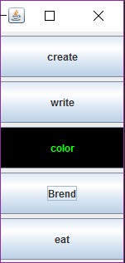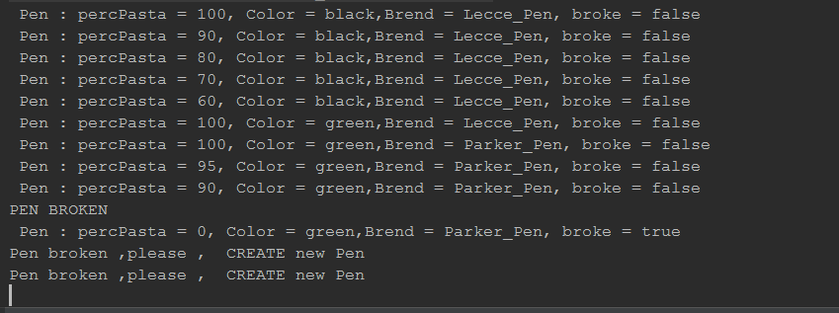

**Висновок:** під час виконання лаборної роботи я навчився створювати власні класи, описувати поля та методи. Навчився використовувати власні класи.